**Задание на программу получения опыта по специальности Frontend разработчик**

Необходимо написать клиентское одностраничное приложение, которое будет предоставлять возможность манипулировать данными связанными с авторами и их книгами.

Автор имеет следующие атрибуты:

* Фамилия (текст, обязательное)
* Имя (текст, обязательное)
* Отчество (текст, не обязательное)
* Дата рождения (дата, обязательное)
* Список книг

Книга имеет следующие атрибуты:

* Название (текст, обязательное)
* Количество страниц (число, обязательное)
* Жанр (текст, обязательное из списка допустимых значений)

Необходимо реализовать возможность добавлять, удалять, редактировать авторов. Необходимо реализовать возможность добавлять, удалять и редактировать книги.

На всех формах должна быть реализована валидация.

На всех формах где есть табличное представление данных должна быть реализована сортировка данных по столбцам.

Реализуйте возможность поиска книг по названию.

Жанры, которые могут использоваться при работе с книгами должны редактироваться отдельно. При создании книги можно указать только тот жанр, который был предварительно добавлен в список жанров. У пользователя должна быть возможность добавить свой жанр.

Пользовательский интерфейс приложения должен быть интуитивно понятным

Пример интерфейса списка авторов

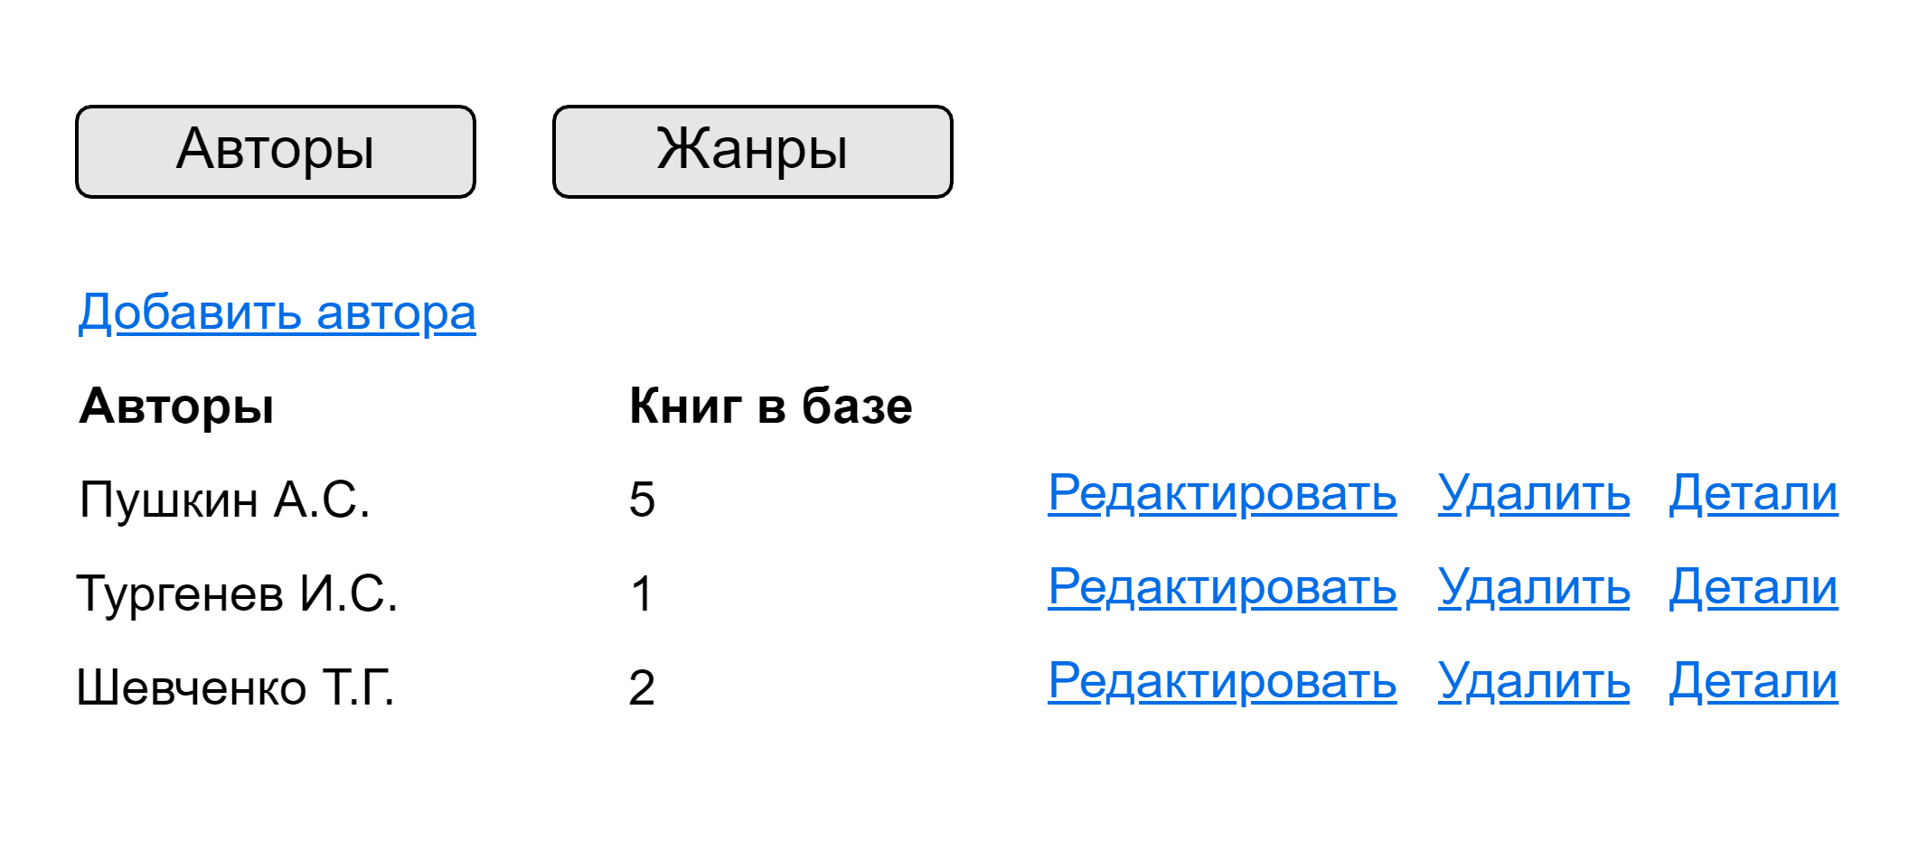

Пример интерфейса страницы данных одного автора

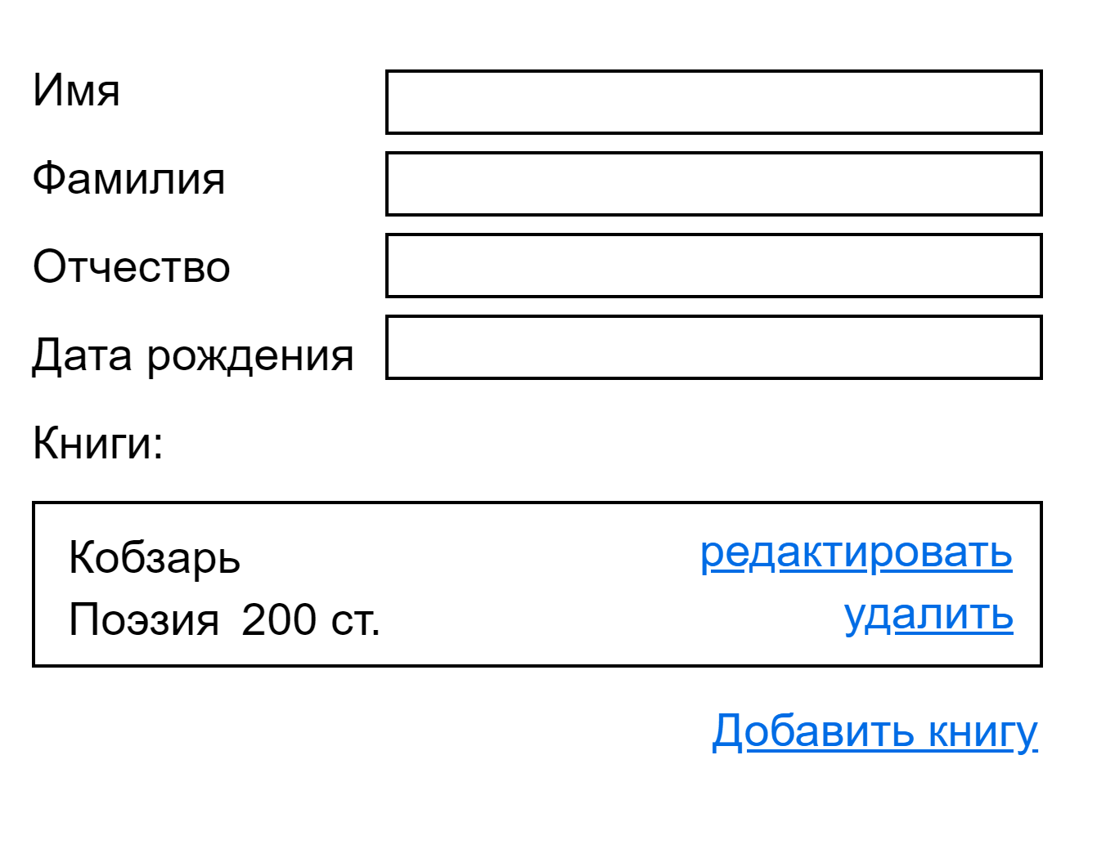

Данные приложения необходимо сохранить в LocalStorage либо реализовать REST API для сохранения информации на сервере. Учтите необходимость изменения источника данных приложения в будущем.

Языки и технологии (Выберите один из вариантов):

* HTML, CSS, JavaScript
* HTML, CSS, jQuery
* HTML, CSS, JavaScript, AngularJS
* HTML, CSS, TypeScript, Angular

Требования к результату:

Результатом должно быть работающее приложение. Исходники приложение отправить в zip архиве с указанием в имени файла своего имени и фамилии либо разместить исходники на github или bitbacket с предоставлением ссылки.

Большим преимуществом будет адаптивная верстка и учет кросбраузерности. Плюсом будет использование Bootstrap или другой библиотеки для стилизации интерфейса. Сделайте акцент на удобство использования приложение, обратите внимание на расположение элементов управления.